ПРОЕКТ расписания ГИА-11 в 2017 году

Досрочный период

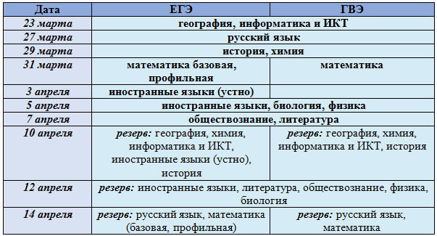

Основной период
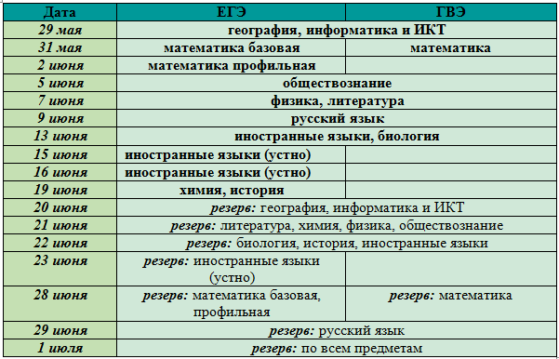

Дополнительный период (сентябрьские сроки)

